附件2

星河开市客环球商业中心项目选房交通指引和注意事项
选房现场提供少量停车位，为环保低碳，建议绿色出行。请选房家庭认真仔细阅读以下事项：
- 选房交通
（一）2023年12月4日，选房地址：深圳市龙华区雅宝路星河WORLD二期国风艺术馆1楼：
选房家庭可选择以下任意一种形式前往选房现场。
定位地址：国风艺术馆（或星河WORLD二期）。
1、乘坐地铁
您的位置—地铁10号线雅宝地铁站C2口—向正西方向出发，走90米，左转上天桥—沿天桥直行，跨越梅坂大道，朝左侧下桥—走80米到达星河WORLD二期1层国风艺术馆。


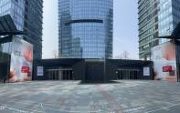
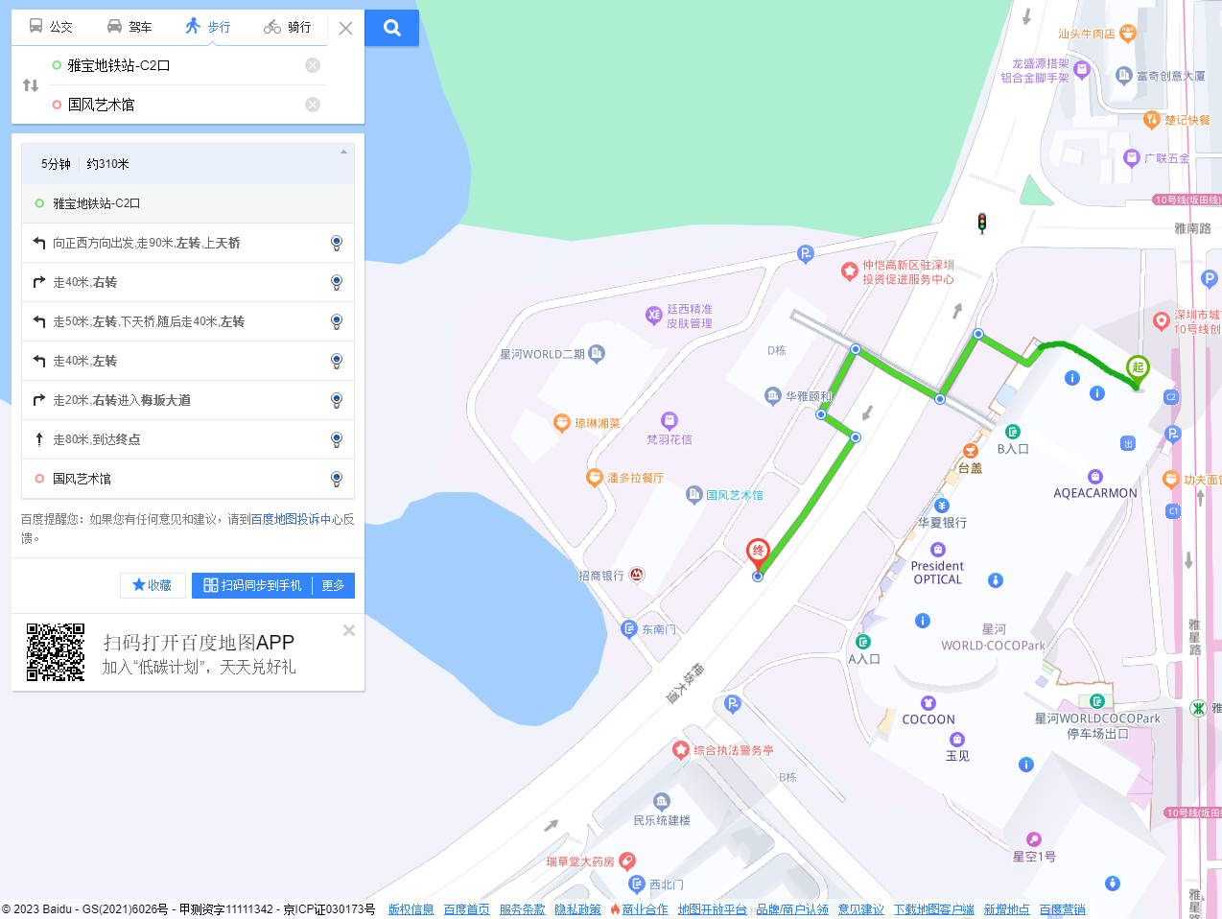
选房现场
国风艺术馆
雅宝地铁站C2口
2、乘车或自驾（注：现场停车位数目较少，建议公共交通出行）
导航搜索“国风艺术馆”或“星河WORLD2期地下停车场入口”，可停车至星河WORLD二期停车场，提供少量车位。
3、乘坐公交（请密切留意最新公共交通信息）
您的位置－五和雅南路口站（328路；612路；621路；M155路；M263路；M282路A/B线；M300路；M346路；M347路；M383路；M385路；M448路；M521路；M533路；M566路；高峰专线91号）－下车后走80米到达星河WORLD二期1层国风艺术馆。
（二）2023年12月5日，选房地址：星河开市客环球商业中心品牌体验中心：
选房家庭可选择以下任意一种形式前往选房现场。
定位地址：星河开市客环球商业中心品牌体验中心。
1、地铁路线：6号线红山地铁站C出口或4号线红山地铁站B出口→沿腾龙路方向步行约1.3公里，或在红山地铁站转乘M115路至龙塘新村西后步行170米抵达活动现场
2、自驾路线：导航至（星河开市客环球商业中心品牌体验中心），项目无停车区域，建议绿色出行；
3、公交路线：（往大浪时尚小镇西公交场站方向）龙塘新村西公交站下车，步行约170米进入抵达项目。
二、注意事项
（一）选房家庭须按约定的时间，凭申请人身份证、选房通知书参加选房活动。
（二）考虑到现场接待能力有限，为了营造顺畅、良好的选房环境，请每个选房家庭最多安排两人现场选房。从安全角度考虑，请选房家庭尽量不要携带老人、儿童。
（三）为了保证选房家庭人身安全，请遵循现场工作人员统一安排，不要在选房现场随意走动，以免发生意外。
联系电话：0755-85259999

星河实业（深圳）有限公司
2023年12月1日

